Frequently Asked Questions
*

liquidazione del documento di spesa ed emissione del mandato di pagamento per PagoPA
Per riportare nel flusso OPI (da inviare alla piattaforma SIOPE+) le informazioni dell'avviso PagoPA da liquidare, occorre inserire in fase di liquidazione la modalità di pagamento “Avviso PAGOPA” e compilare il relativo campo “codice IUV”:
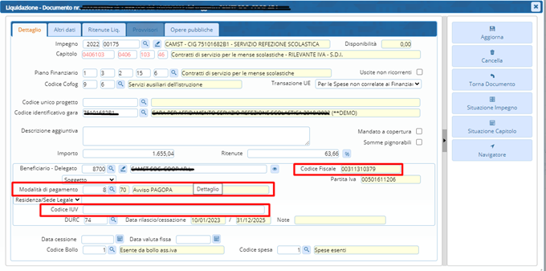
Per informazioni dettagliate su come inserire la modalità di pagamento “Avviso PAGOPA” fare riferimento alla seguente comunicazione 2020_c10_liquidazione_pagamenti_pagopa.pdf

